**Facultad de Filosofía,**

**Educación y**

**Ciencias Humanas**

**Práctica calificada 1**

**Curso:** Lógica y Argumentación

**Sección:** 8

**Nombre y apellidos: Sandy Grisel comeca mas**

**Parte I. Sintaxis y semántica de LC [6 puntos]**

Desarrolla los siguientes:

1. Indica cuáles de las siguientes secuencias de símbolos son mal formadas. Además, debes indicar qué error se comete en cada una de ellas (0.75 puntos c/u).

$¬\left(¬R∧¬\left(¬P¬\left(¬S∨¬\left(Q≡T\right)\right)\right)\right)$

$\left(\left(¬P∨¬\left(T≡¬S\right)\right)⊃\left(\left(Q<¬R\right)∨¬Q\right)\right)$

$¬\left(¬\left(R∨\left(¬(¬\left(S≡Q\right)∧P\right))\right)⊃\left(S∨¬T\right)\right)$

$\left(\left(\left(P∧¬Q\right)≡¬R\right)⊃\left(¬S≡¬\left(P∨T\right)\right)\right)$

|  |  |
| --- | --- |
| **Secuencia mal formada** | **Error cometido** |
| $$a)¬\left(¬R∧¬\left(¬P¬\left(¬S∨¬\left(Q≡T\right)\right)\right)\right)$$ | Falta de conector lógico entre $¬P$ y $¬\left(¬S∨¬\left(Q≡T\right)\right)))$ también hay pparéntesis mal ubicados, la agrupación de las proposiciones mediante los paréntesis es incorrecta, lo que genera ambigüedad en la interpretación de la formula. Para que sea bien formada los paréntesis deben estar colocados de manera que quede claro que proposiciones estén conectadas entre sí. |
| b) $\left(\left(¬P∨¬\left(T≡¬S\right)\right)⊃\left(\left(Q<¬R\right)∨¬Q\right)\right)$ | Uso del símbolo “<” como conector $$Q<¬R$$ |
| $$c)¬\left(¬\left(R∨\left(¬(¬\left(S≡Q\right)∧P\right))\right)⊃\left(S∨¬T\right)\right)$$ | Uso de paréntesis adicionales en, $\left(¬(¬\left(S≡Q\right)∧P\right),$ donde los paréntesis están después de la p, y la doble negación en $¬(¬\left(S≡Q\right)$ |

1. Construye el árbol sintáctico de la fórmula bien formada. Además, señala cuál es su operador principal, cuál es su grado de complejidad y cuántas subfórmulas tiene. (1.75 puntos)

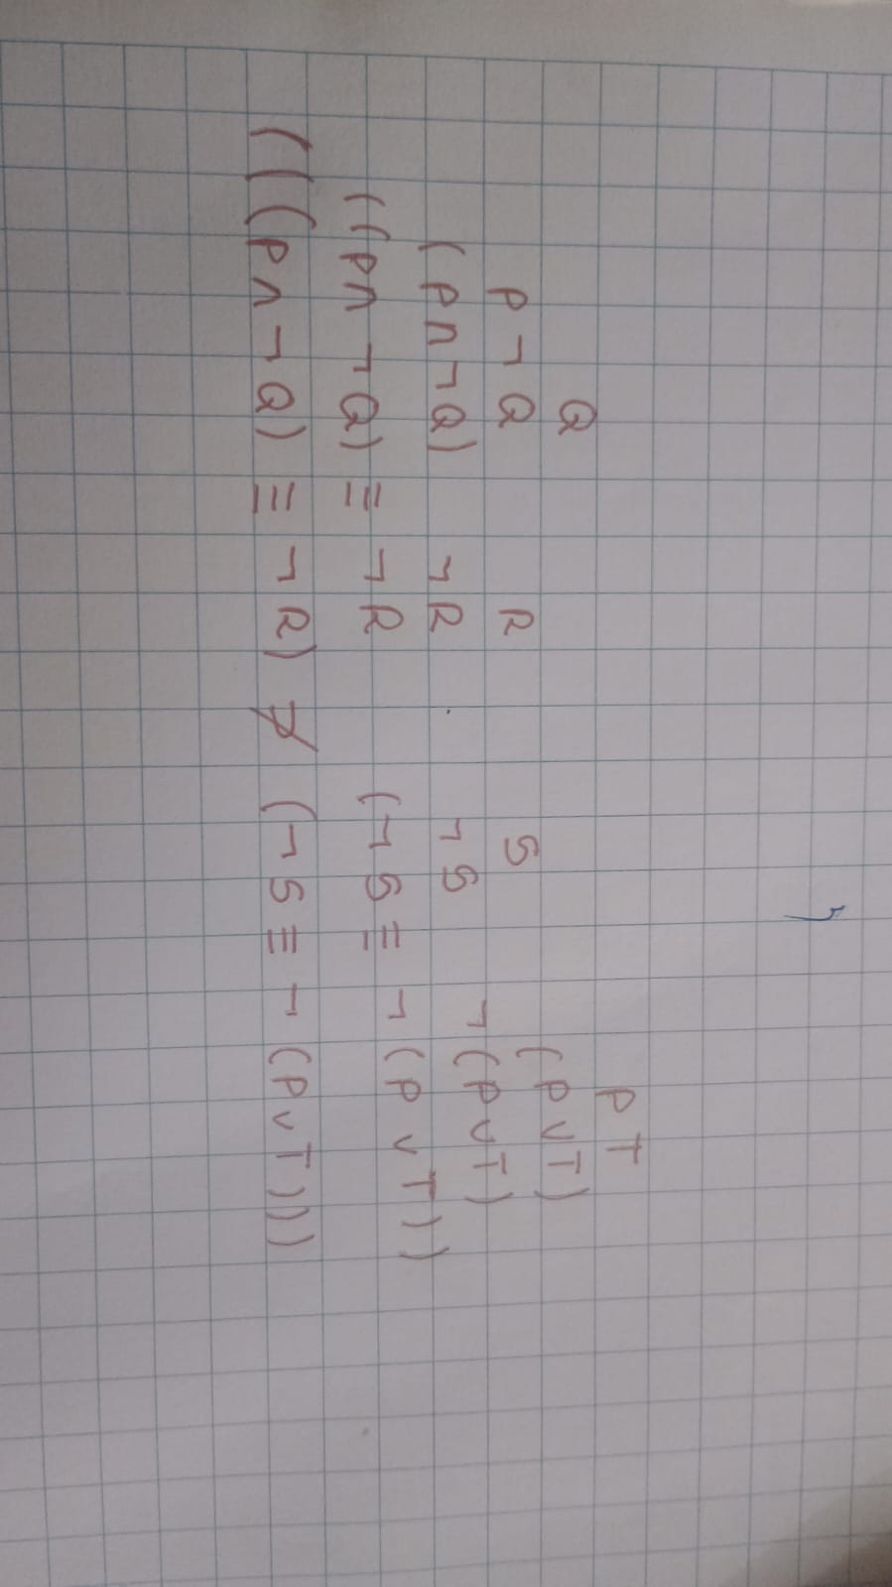

Operador principal ⊃.

Grado de complejidad: 4

|  |  |
| --- | --- |
| **Fórmula bien formada** | **Árbol sintáctico** |
|  |
| **Operador principal:**  **Grado de complejidad:**  **Cantidad de subfórmulas:** |

1. Elabora un modelo y un contramodelo para la fórmula bien formada. Debes consignar el cálculo lineal de valores de la fila correspondiente (1 punto c/u):

|  |  |  |  |  |  |
| --- | --- | --- | --- | --- | --- |
| Modelo | | | | | Cálculo |
|  |  |  |  |  |  |
|  |  |  |  |  |  |

|  |  |  |  |  |  |
| --- | --- | --- | --- | --- | --- |
| Contramodelo | | | | | Cálculo |
| $$P$$ | $$Q$$ | $$R$$ | $$S$$ | $$T$$ |  |
|  |  |  |  |  |  |

**Parte II. Tablas de verdad y conceptos semánticos [8 puntos]**

Considera las siguientes reglas extra para el conector $∝$ que se añaden a la LC:

**Reglas de formación extra**

*rf5.* Si $ϕ$ y $ψ$ sonfbf’s, entonces $\left(ϕ \# ψ\right)$ es una fbf.

**Reglas de interpretación extra**

*ri7. $U\left(ϕ \# ψ\right)= V$* *sii $U\left(ϕ\right)=F$* y $U\left(ψ\right)=V$

A continuación, desarrolla los siguientes ítems:

1. Crea la tabla de verdad compartida por $ϕ$ y $ψ$. Debes consignar, como mínimo, todos los valores de los conectores lógicos. (2 puntos)

|  |  |  |  |  |
| --- | --- | --- | --- | --- |
|  |  |  | $$ϕ$$ | $$ψ$$ |
| $P$ | $$Q$$ | $$R$$ |  |  |
| V | V | V |  |  |
| V | V | F |  |  |
| V | F | V |  |  |
| V | F | F |  |  |
| F | V | V |  |  |
| F | V | F |  |  |
| F | F | V |  |  |
| F | F | F |  |  |

1. Responde las siguientes preguntas (2 puntos c/u):
2. ¿ $\left(ϕ⊃¬\left(¬ψ∧ϕ\right)\right)$ es tautológica? De no serlo, señala un contraejemplo.

**Respuesta:**

**Tabla para el contraejemplo (de no ser tautológica)**

|  |  |  |  |
| --- | --- | --- | --- |
| $$P$$ | $$Q$$ | $$R$$ | $$\left(ϕ⊃¬\left(¬ψ∧ϕ\right)\right)$$ |
|  |  |  |  |

1. ¿ $\left\{¬ψ,¬(ϕ⊃¬ψ)\right\}$ es consistente? De serlo, señala un ejemplo.

**Respuesta:**

**Tabla para el ejemplo (de ser consistente)**

|  |  |  |  |  |
| --- | --- | --- | --- | --- |
| $$P$$ | $$Q$$ | $$R$$ | $$¬ψ$$ | $$¬(ϕ⊃¬ψ)$$ |
|  |  |  |  |  |

1. ¿ $\left(¬ϕ∧¬ψ \right),\left(ϕ≡ψ\right)∴¬(¬ϕ⊃ψ)$ es válido? De no serlo, señala un contraejemplo.

**Respuesta:**

**Tabla para el contraejemplo (de ser inválido)**

|  |  |  |  |  |  |
| --- | --- | --- | --- | --- | --- |
| $$P$$ | $$Q$$ | $$R$$ | $$\left(¬ϕ∧¬ψ \right)$$ | $$\left(ϕ≡ψ\right)$$ | $$¬(¬ϕ⊃ψ)$$ |
|  |  |  |  |  |  |

**Parte III. Propiedades de la LC [6 puntos]**

Considera las siguientes afirmaciones:

* 1. implica a $\left(ϕ∧¬χ\right)$.
  2. Si $ψ$ es tautológica e implica a $ω$, entonces $ϕ∴\left(ψ∧ω\right)$ es válido.

A continuación, señala si expresan propiedades cumplidas por cualquier fórmula en LC o no. Justifica tu respuesta. (3 puntos c/u)

|  |  |  |
| --- | --- | --- |
|  | **¿Expresa una propiedad de la LC?** | **Justificación** |
| **a.** |  |  |
| **b.** |  |  |